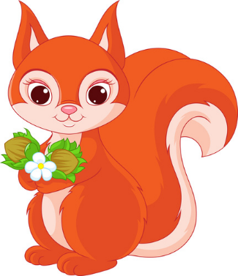
2.04.2020- czwartek
Witam wszystkie „Wiewióreczki”!
Dzisiejszy temat: Co słychać w ptasich gniazdach?
- Nowy dzień zaczynamy od ćwiczeń porannych i gimnastycznych:
„Zwierzęta piją wodę”- dzieci kładą ulubiona maskotkę na podłogę i siadają za nim, następnie na siedząco wykonują skłon w kierunku woreczka tak, aby dotknąć maskotkę czołem.
„Porządki”- robimy dziecku tor przeszkód z dostępnych zabawek lub pluszaków. Dzieci pokonują go na czworakach zwracając uwagę, aby nie dotknąć rekwizytów. Rodzic mierzy czas stoperem.

- Proponuje, aby dzieci uważnie słuchały wierszyka Joanny Kulmowej pt. „Wiosenny wietrzyk” i w odpowiednich miejscach ilustrowały głosem i ruchem jego treść.

Mały wietrzyk wiosenny Dzieci wykonują przysiad i naśladują
ledwie w drzewach zaszumi szum wiatru w gałęziach drzew
ledwie w krzakach zamruczy, „Mruczenie wiatru w krzakach”
jeszcze gwizdać nie umie, próbują gwizdać
jeszcze się uczy.

Znalazł szczerbę w płocie – zaświstał... Podnoszą się i świstają
Znalazł listki - zapiał na listkach. Naśladują piszczenie na
listkach
Czasem w suchych gałęziach trzeszczy. Naśladują trzeszczenie
gałęzi
czasem nuci, gdy zagra mu deszczyk, Naśladują odgłos deszczu
albo szemrze w zeszłorocznej trawie,
albo szepce tak, że milczy prawie.
Ludzie mówią wtedy: nie ma wietrzyka.
A on jest. Tylko słucha słowika. Naśladują słuchanie śpiewu ptaka

- Zachęcam do odczytania dziecku opowiadania Hanny Zdzitowieckiej „Gdzie budować gniazdo?”

Podczas czytania opowiadania proszę zaprezentować dziecku sylwety ptaków (Załącznik nr 1):

-Nie ma to jak głęboka dziupla! Trudno o lepsze i bezpieczniejsze mieszkanie dla dzieci- powiedział dzięcioł.
-Któż to widział, żeby chować dzieci w mroku, bez odrobiny słońca - oburzył się skowronek.
- O, nie! Gniazdko powinno być usłane w bruździe, pomiędzy zielonym, młodym zbożem. Tu dzieci znajdą od razu pożywienie, tu skryją się w gąszczu...
-Gniazdo nie może być zrobione z kilku trawek. Powinno być ulepione porządnie, z gliny, pod okapem, żeby deszcz dzieci nie zmoczył. O, na przykład nad wrotami stajni czy obory - świergotała jaskółka.
- Sit, sit - powiedział cicho remiz . - Nie zgadzam się z wami. Gniazdo w dziupli? Na ziemi? Z twardej gliny i przylepione na ścianie? O, nie! Spójrzcie na moje gniazdko utkane z najdelikatniejszych puchów i zawieszone na wiotkich gałązkach nad wodą! Najlżejszy wietrzyk buja nim jak kołyską...
- Ćwirk! Nie rozumiem waszych kłótni zaćwierkał stary wróbel. - Ten uważa, że najbezpieczniej w dziupli, tamtemu w bruździe łatwo szukać ukrytych w ziemi owadów. Bo są nawet ptaki budujące gniazda tylko w norach, w ziemi albo wprost na wodzie...Ja tam nie jestem wybredny w wyborze na gniazdo. Miałem ich już wiele w swoim życiu. Jedno zbudowałem ze słomy na starej lipie, drugie - pod rynną, trzecie... hm... trzecie po prostu zająłem jaskółkom, a czwarte - szpakom. Owszem dobrze się czułem w ich budce, tylko mnie stamtąd wyproszono dosyć niegrzecznie. Obraziłem się więc i teraz mieszkam kątem u bociana. W gałęziach, które znosił na gniazdo, miejsca mam dosyć, a oboje bocianostwo nie żałują mi tego kącika.

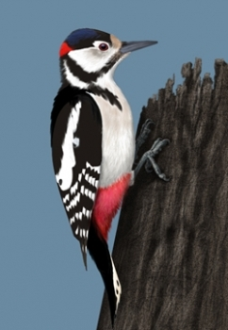

DZIĘCIOŁ

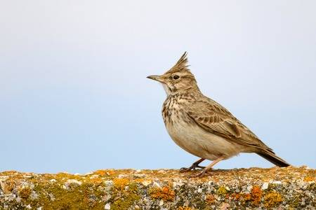

SKOWRONEK

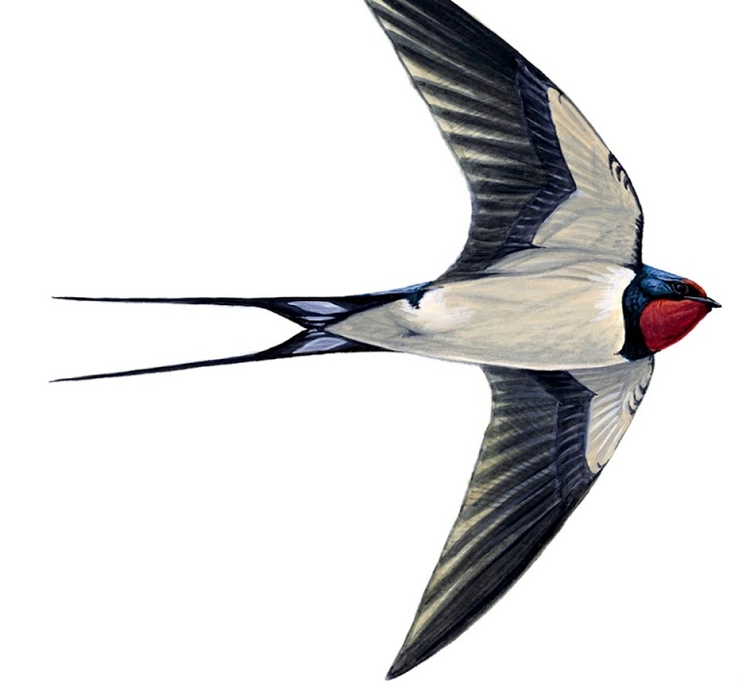
JASKÓŁKA

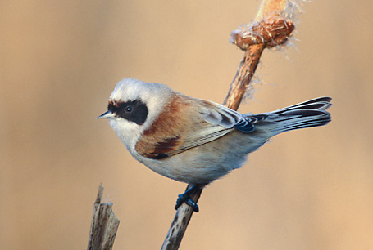

REMIZ

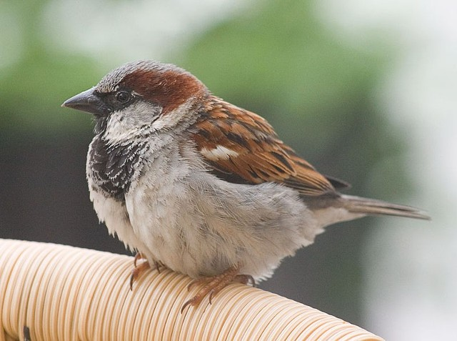

WRÓBEL

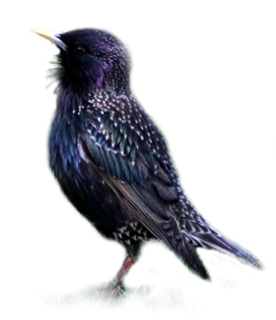
SZPAK

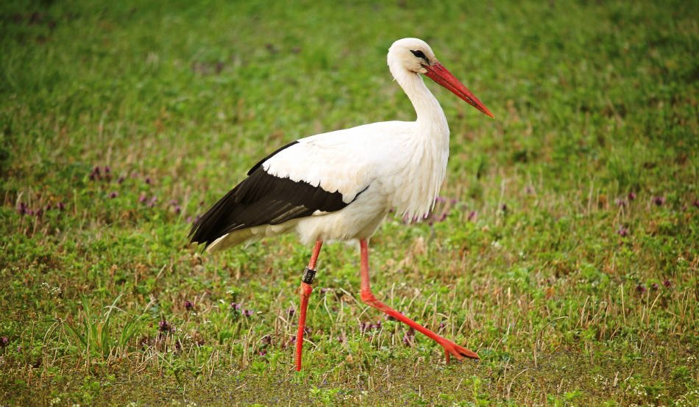

BOCIAN
Pytania do opowiadania:
Jakie ptaki wystąpiły w opowiadaniu?
O jakich gniazdach opowiadały?
Dlaczego każdy ptak chciał mieć inne gniazdo?

Pokazujemy dziecku obrazki ptaków i napisy- dzieci dokonują prób odczytu nazw ptaków.

- „Wiosenne zagadki matematyczne”- zachęcam do rozwiązania przez dzieci zadań tekstowych- dzieci przeliczają na palcach elementy i dodają je do siebie.

Wysoko na niebie fruwały 3 skowronki. Razem ze skowronkami wesoło śpiewały 4 słowiki. Ile ptaszków śpiewało na cześć wiosny?

Nad łąką zaroiło się od barwnych motylków. 5 motyli fruwało nad wodą, a 3 przysiadły na kwiatach. Ile razem motyli witało wiosnę?

Na łące zakwitło 5 białych i 5 różowych stokrotek? Ile kwiatów zakwitło?

Na łąkę przyleciały 3 bociany, a potem jeszcze 4. Ile bocianów przyleciało na wiosenną łąkę?

- Proponuję pracę z kartą pracy 3 str. 26 , 29 a
- Zachęcam do wydrukowania litery C- dzieci rysują w literce co najmniej 5 przedmiotów, które się rozpoczynają literką c- jeśli nie mamy możliwości wydruku to samodzielnie piszemy kontur litery.
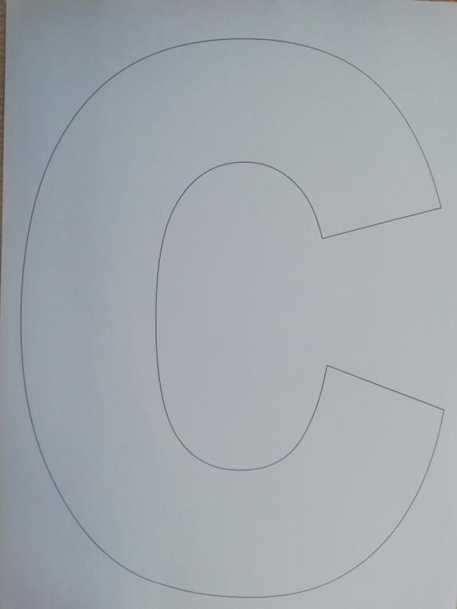

https://przedszkolankowo.pl/wp-content/uploads/2017/04/LITERY-SZABLON.pdf

Ważne! Drukujemy tylko literę C.

- Włączmy się w „AKCJĘ JEDNOŚCI I SOLIDARNOŚCI Z CAŁYM ŚWIATEM”
„KORONAWIRUSIE – MY SIĘ NIE DAMY, BO Z DOMU SIĘ NIE RUSZAMY!!!”

Posłuchajcie piosenki „Tęcza”
https://www.youtube.com/watch?v=snzHV-yNjj4

Posłuchajcie bajeczki o koronawirusie z morałem: „wirus nie lubi mydlanej piany”. Bajka edukacyjna: dlaczego warto często myć ręce.
https://www.youtube.com/watch?v=JBIErehC_v4&t=4s&fbclid=IwAR09wVzY_GMWfWMvGXryzgOSzSAyRDthzxsJf33LyO5nRYF-9R9j3b9ZfeA

Kolejne zadanie… UWAGA… eksperyment, który udowodni Wam, że mydło ma wielką moc w walce z zarazkami. Potrzebujecie talerz, wodę, pieprz i oczywiście mydło.
Link do obejrzenia:
https://www.youtube.com/watch?v=2_S8HdYS75Q

Wesoła zabawa do piosenki „Myję ręce” dla małych, dużych i całej Rodzinki:
https://www.youtube.com/watch?v=Iogxhpnu1FI

Praca plastyczna „Tęcza jedności” # ZOSTAŃ W DOMU!
https://www.facebook.com/groups/220726935836551/?multi_permalinks=221879969054581%2C221879142387997%2C221872912388620%2C221872202388691%2C221864982389413&notif_id=1585244976947484&notif_t=group_act
Dziękuję za włączenie się w akcję!!!!!!!!!!!!!!!!!

